Histoire : Qui est-ce ?

1.A l’aide des documents de la page 1 uniquement, trouve qui est le personnage représenté.
Ecris de qui il s’agit et comment il est surnommé.

Il s’agit de …………………………….., surnommé le …………………………………..

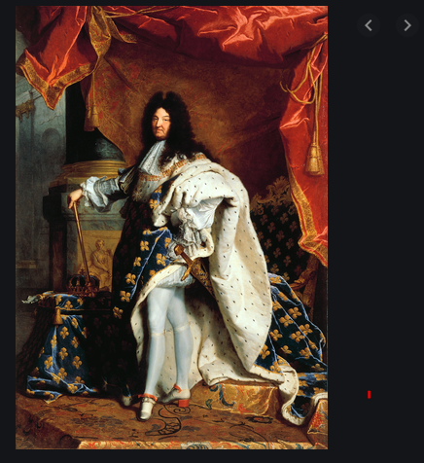  Document 1 : Portrait du roi ………..…… (nom)  en ………………. | 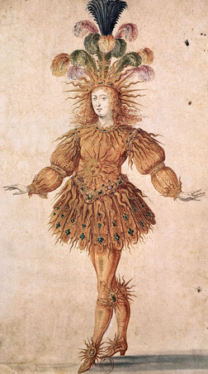  Document 2 : Le roi ………………… (surnom)
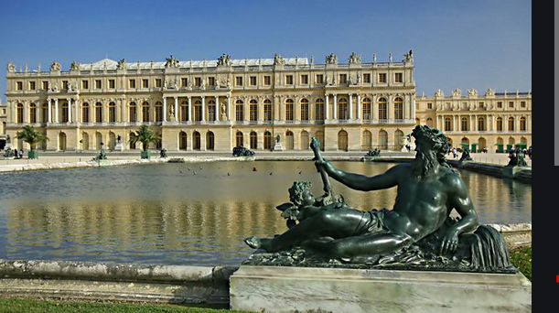  Document 3 : Le château de ……………………… | 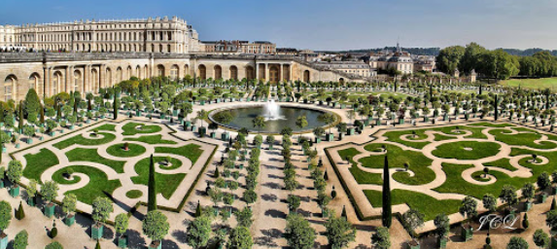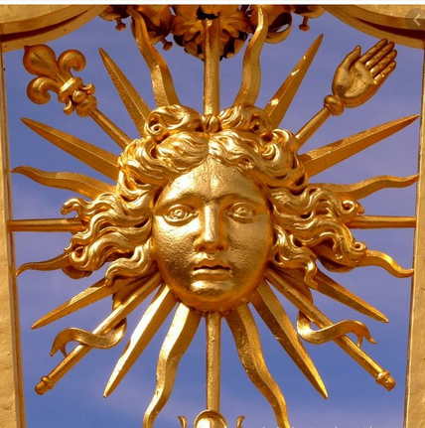  Document 4 : Les …………………… du château de ………………………………

2. Complète les titres des documents de la page 1 en utilisant les mots suivants :
jardins – Soleil – Versailles (2 fois) – costume de sacre – Louis XIV

3. Ecris un titre à ce document.
Annote le portrait en utilisant les éléments proposés. (Ecris chaque élément au bon endroit).

Eléments à utiliser pour annoter le portrait :
 | 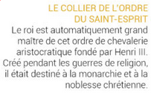
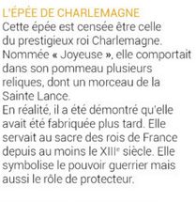 | 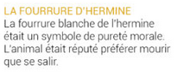
 | 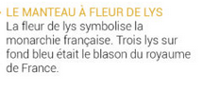

Titre : ………………………………………

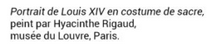
4. Complète le texte en écrivant les mots suivants au bon endroit :
gloire – splendeur – Versailles – Hyacinthe Rigaud –rayonne - puissance – Soleil – Louis XIV - tableau

Parmi les nombreuses représentations du monarque, l'une est restée célèbre et considérée comme le portrait officiel de Louis XIV : celui du peintre français ______________________________. L'histoire dit que le roi Soleil aurait souhaité réaliser un portrait de lui-même pour contenter son petit-fils, Philippe V, alors monté sur le trône d'Espagne. Réalisé en 1701, le ____________ plaît tant qu'on le fait accrocher au palais de _________________ et qu'il devient la référence pour la royauté. Le portrait présente le roi (vieillissant, 63 ans) dans toute sa ________________ et sa _____________ richement décoré, un sentiment de ___________________ se dégageant de l'ensemble.
__________________ attache une importance capitale à l’image du royaume. Ce n’est donc pas par hasard qu’il a choisi le ___________comme emblème. D’une prestance exceptionnelle, il veut que le pays _______________ à tous les niveaux, autant que lui-même.

4. Complète le texte en écrivant les mots suivants au bon endroit :
gloire – splendeur – Versailles – Hyacinthe Rigaud –rayonne - puissance – Soleil – Louis XIV - tableau

Parmi les nombreuses représentations du monarque, l'une est restée célèbre et considérée comme le portrait officiel de Louis XIV : celui du peintre français ______________________________. L'histoire dit que le roi Soleil aurait souhaité réaliser un portrait de lui-même pour contenter son petit-fils, Philippe V, alors monté sur le trône d'Espagne. Réalisé en 1701, le ____________ plaît tant qu'on le fait accrocher au palais de _________________ et qu'il devient la référence pour la royauté. Le portrait présente le roi (vieillissant, 63 ans) dans toute sa ________________ et sa _____________ richement décoré, un sentiment de ___________________ se dégageant de l'ensemble.
__________________ attache une importance capitale à l’image du royaume. Ce n’est donc pas par hasard qu’il a choisi le ___________comme emblème. D’une prestance exceptionnelle, il veut que le pays _______________ à tous les niveaux, autant que lui-même.

